江苏省淮安市2014年中考化学试卷
可能用到的相对原子质量：H:1 C:12 O:16 Ca:40 Fe:56
一、选择题（本题包括10小题，每小题2分，共20分。每小题只有一个选项符合题意）。
1．空气成分中，体积分数约占21%的是
A．氮气 B．氧气 C．二氧化碳 D．稀有气体
2．下列变化中属于化学变化的是
A．糯米酿酒 B．水果榨汁 C．玻璃破碎 D．冰雪融化
3．下列金属中，金属活动性最强的是
A．Zn B．Ag C．Mg D．Cu
4．下列物质少量分散到水中，不能形成溶液的是
A．蔗糖 B．硫酸铜 C．浓硫酸 D．大豆油
5．下列实验操作中，正确的是
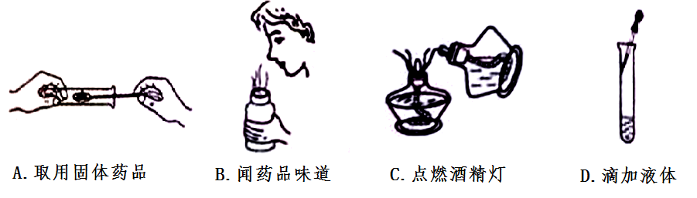
6．以人为本、关注健康是人类永恒的主题。下列叙述中不正确的是
A．食用蔬菜可补充维生素 B．用聚乙烯薄膜包装食品
C．用霉变的饲料喂养家畜 D．禁用化工原料给馒头染色
7．为探究物质的燃烧条件，某同学进行了如右图所示的实验，下列有关说法正确的是
A．现象①③说明白磷的着火点比红磷的着火点低
B．现象①②说明物质的燃烧需要达到一定的温度
C．现象②③说明物质燃烧需要氧气
D．现象③说明红磷不是可燃物
8．地质考察人员发现一种带螺纹的矿石，研究时发现该矿石能在氧气中燃烧，主要反应是4X+11O₂Fe₂O₃+8SO₂。下列有关说法中不正确的是
A．X的化学式是FeS₂
B．SO₂中的硫、氧元素的个数比为1:2
C．反应前后氧元素的化合价发生改变
D．Fe₂O₃中铁元素的质量分数为70%
9．下表是NaCl、KNO₃在不同温度时的溶解度
温度/℃ |  | 10 | 20 | 30 | 40 | 50 | 60
溶解度/g | NaCl | 35.8 | 36.0 | 36.3 | 36.6 | 37.0 | 37.3
溶解度/g | KNO₃ | 20.9 | 31.6 | 45.8 | 63.9 | 85.5 | 110

据此数据，下列有关说法中错误的是
A．在40℃时，100g水中最多可溶解KNO₃63.9g
B．KNO₃和NaCl的溶解度曲线在20℃~40℃温度范围内相交
C．在60℃时，KNO₃饱和溶液210g加入10g水后，溶质质量分数为50%
D．在20℃时KNO₃和NaCl的混合溶液100g，恒温蒸发，先析出的晶体一定是NaCl
10．下列图像能正确反应对应操作中各量变化关系的是
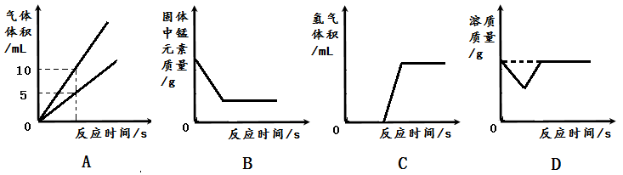
A．将水通电一段时间
B．加热一定量高锰酸钾制氧气
C．将未打磨过的铝片放入足量的稀盐酸中
D．20℃时，把少量氧化钙放入饱和氢氧化钙溶液中
二、填空与简答题（本题包括5小题，共18分）。
11．（4分）请从①尿素 ②洗洁精 ③干冰 ④明矾中选择符合题意的物质，用其序号填空：
（1）可用于人工降雨的是___________；
（2）厨房中常用的乳化剂的是___________；
（3）农业上可用作氮肥的是___________；
（4）可用作净水剂的是___________；
12．（4分）人类的生产生活离不开金属，铁是目前使用最广泛的金属。
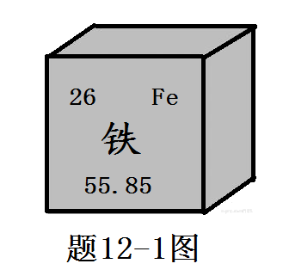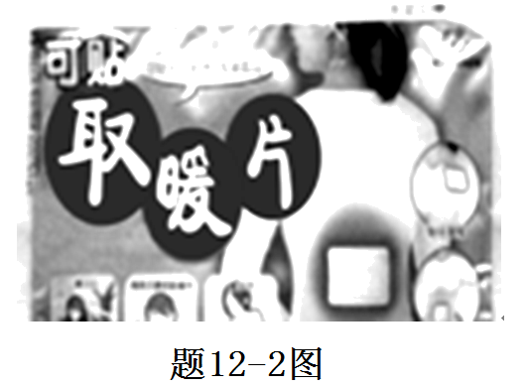
（1）题12-1图是铁元素在元素周期表中的相关信息，则铁元素的原子序数为_________。
（2）铁在空气中锈蚀，实际上是铁跟_________________等物质作用，发生一系列复杂的化学反应，转化为铁的化合物的过程。
（3）题12-2图所示的某“取暖片”中发热剂主要成分有铁粉、活性炭、氯化钠、水等，使用过程中是__________能转化为热能。
（4）工业上可用磁铁矿（主要成分是四氧化三铁）炼铁，其主要反应原理是___________
_________________（用化学方程式表示）。
13．（4分）题13图是自来水消毒过程中发生反应的示意图，产物D具有杀菌消毒作用。
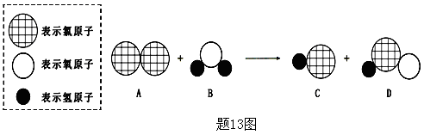
（1）当A物质泄漏时，可闻到刺激性气味，这说明分子具有的性质是____________。
（2）该反应中，没有发生变化的微粒是____________（填微粒符号）。
（3）C物质的水溶液能使紫色石蕊试液变成__________色。
（4）D物质杀菌消毒的化学原理是____________________________。
14．（3分）氢能应用于汽车发动机的技术在我国已研制成功，以乙醇（C₂H₆O）为燃料汽车已在我国部分地区使用，淮安市也有部分汽车改用天然气（主要成分是甲烷）作燃料。
（1）乙醇属于_________（填“无机物”或“有机物”）。
（2）甲烷在空气中完全燃烧的化学方程式为______________________________________。
（3）目前氢能没有大规模投入使用，其主要原因有_______________________（例举一例）。
15．（3分）根据碳与氧气的反应，回答下列问题：
（1）做“木炭的燃烧”实验时，将点燃的木炭放入燃烧匙，由上而下_______________（填“缓慢”或“迅速”）伸入盛有集满氧气的集气瓶中。
（2）碳不完全燃烧的化学方程式是2C+O₂2CO₂，该反应属于基本反应类型中的_________反应。
（3）在相同温度和相同体积的的条件下，气体压强与气体分子数成正比关系。将ag碳和bg氧气放入一恒容密闭容器中，在一定条件下恰好完全反应，相同温度下，测得反应前后容器内的气体压强分别为P₁、P₂。如果P₁＜P₂，则a/b的取值范围是__________。
三、实验与探究题（本题包括3小题,共16分）。
16．（4分）在实验室选用题16图所示装置制取气体，根据所学知识回答下列问题。
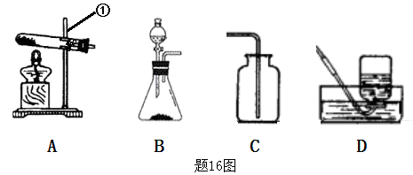
（1）写出图中标号①的仪器名称________________；
（2）用B装置制备氧气的化学方程式_________________________________________；
（3）可用C装置收集二氧化碳气体的原因是__________________________________；
（4）用A、D装置只去氧气，实验结束时，应先_________________________________
（填“a.将导管移出水面”或“b.熄灭酒精灯”）。
17．（6分）某化学兴趣小组欲除去固体氯化钠中混有少量可溶性氯化镁和难溶性泥沙，设计题17图所示实验方案，请参与实验并回答问题。
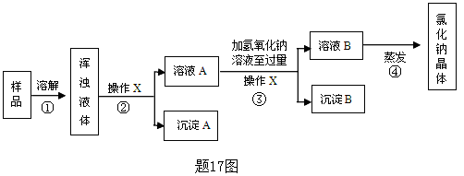
（1）步骤①中玻璃棒搅拌的作用是___________。
（2）步骤②、③中，操作X的名称是 ________。
（3）步骤③中，加入过量氢氧化钠溶液的目的是_________________________________；沉淀B的化学式是__________。
（4）有同学认为原实验方案不完善，做出这种评价的依据是_________________________。
18．（6分）氢氧化钠是一种重要的化工原料。
（1）氢氧化钠俗称__________。
（2）利用图18所示装置（固定装置省略）进行NaOH与CO₂气体反应的实验。
若A与C连接，将分液漏斗中部分NaOH溶液注入烧瓶中，然后关闭活塞并打开止水夹，观察到的实验现象是________________________________________________；CO₂与NaOH溶液反应的化学方程式是_____________________________________。
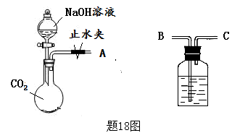
（3）已知： Na₂CO₃+H₂O+CO₂=2NaHCO₃； NaHCO₃+NaOH=Na₂CO₃+H₂O
将（2）中实验后烧瓶内的溶液在低温下蒸干得到白色固体X，则X的组成可能有四种情况，分别是：
Ⅰ.NaOH，Na₂CO₃； Ⅱ.____________； Ⅲ.______________； Ⅳ.NaHCO₃
（4）根据以上信息，请设计一种以100mL未知浓度的NaOH溶液和CO₂气体为原料获得Na₂CO₃溶液的方法__________________________________________________。
四、计算题（本题包括1小题，共6分）。
19．（6分）为了测定石灰石中碳酸钙的质量分数，某兴趣小组的同学称取石灰石样品12.5g，高温煅烧至质量不再改变，称得剩余固体质量为8.1g（假设杂质不参加反应；发生反应的化学方程式为CaCO₃CombinCaO+CO₂↑ ），试计算：
（1）生成二氧化碳质量是__________g；
（2）石灰石样品中碳酸钙的质量分数是多少？（写出计算过程）

江苏省淮安市2014年中考化学试卷答案解析
可能用到的相对原子质量：H:1 C:12 O:16 Ca:40 Fe:56
一、选择题（本题包括10小题，每小题2分，共20分。每小题只有一个选项符合题意）。
1．
考点：空气的成分及各成分的体积分数．.
专题：空气与水．
分析：空气中各成分的体积分数分别是：氮气约占78%、氧气约占21%、稀有气体约占0.94%、二氧化碳约占0.03%、水蒸气和其它气体和杂质约占0.03%．
解答：
解：A、氮气约占78%，故选项错误；
B、氧气约占21%，故选项正确；
C、二氧化碳约占0.03%，故选项错误；
D、稀有气体约占0.94%，故选项错误；
故选：B．
点评：
本考点考查了空气中各种气体的含量，同学们要加强记忆有关的知识点，在理解的基础上加以应用，本考点基础性比较强，主要出现在选择题和填空题中．
2．
考点：化学变化和物理变化的判别．.
专题：物质的变化与性质．
分析：有新物质生成的变化叫化学变化，没有新物质生成的变化叫物理变化．化学变化的特征是：有新物质生成．判断物理变化和化学变化的依据是：是否有新物质生成．糯米酿酒，酒精是新物质，属于化学变化；水果榨汁没有新物质生成，属于物理变化；玻璃破碎没有新物质生成，属于物理变化；冰雪融化是水分子由固态液态，属于物理变化．
解答：
解：A、糯米酿酒，酒精是新物质，属于化学变化，故选项正确；
B、水果榨汁没有新物质生成，属于物理变化，故选项错误；
C、玻璃破碎没有新物质生成，属于物理变化，故选项错误；
D、冰雪融化是水分子由固态液态，属于物理变化，故选项错误；
故选A
点评：
本考点考查了物理变化和化学变化的区别，基础性比较强，只要抓住关键点：是否有新物质生成，问题就很容易解决．本考点主要出现在选择题和填空题中．
3．
考点：金属活动性顺序及其应用．.
专题：金属与金属材料．
分析：根据常见金属活动性顺序为K、Ca、Na、Mg、Al、Zn、Fe、Sn、Pb（H）Cu、Hg、Ag、Pt、Au分析．
解答：
解：根据常见金属的活动性顺序，可知选项中给出的金属Mg的活动性最强，其次是锌、铜、银，故选C．
点评：
本题考查了金属活动性顺序完成此题，可以依据金属活动性顺序进行．要求同学们熟记金属活动性顺序．
4．
考点：溶液的概念、组成及其特点．.
专题：溶液、浊液与溶解度．
分析：一种或几种物质分散到另一种物质中，形成均一的、稳定的混合物叫做溶液，它的基本特征是均一性和稳定性；只有被分散的物质在另一种物质中是可溶的，二者混合后才会形成溶液．
解答：
解：A、蔗糖易溶于水，放到水中，形成的混合物，外界条件不变，不分层，各部分性质相同形成的是均一的、稳定的混合物是溶液；故正确；
B、硫酸铜溶于水，外界条件不变，不分层，各部分性质相同形成的是均一的、稳定的混合物，是溶液；故正确；
C、浓硫酸易溶于水，放到水中形成的混合物，外界条件不变，不分层，各部分性质相同形成的是均一的、稳定的混合物是溶液；故正确；
D、大豆油不溶于水，放到水中形成的是一种以小液滴形式分散在水中形成混合物，静置后可分层，形成的是不均一、不稳定是乳浊液而不是溶液；故错误；
由于题目要求选出不能形成溶液的是，故选D．
点评：
解答本题要掌握要掌握溶液的本质特征、各种物质的水溶性方面的知识，只有这样才能对相关方面的问题做出正确的判断．
5．
考点：固体药品的取用；加热器皿-酒精灯；液体药品的取用．.
专题：常见仪器及化学实验基本操作．
分析：
A、从试管里装入固体粉末时的方法去分析解答；
B、从实验室闻药品的气味的方法去分析解答；
C、从酒精具有挥发性，为防止失火，绝对禁止用酒精灯引燃另一酒精灯去分析解答；
D、从用胶头滴管向容器内滴加液体时，滴管要竖直、悬空、不要把滴管伸入容器内去分析解答；
解答：
解：A、在试管里装入固体粉末时，为避免药品沾在试管口或试管壁上，可先使试管倾斜，把盛有药品的药匙小心送到试管底部，然后使试管直立起来；故正确；
B、实验室的药品有的是有毒的，不要把鼻孔凑到容器口闻药品的气味；故错误；
C、由于酒精具有挥发性，为防止失火，绝对禁止用酒精灯引燃另一酒精灯；故错误；
D、用胶头滴管向容器内滴加液体时，滴管要竖直、悬空、不要把滴管伸入容器内；故错误；
故答案为：A．
点评：
化学是一门以实验为基础的科学，学好实验基本操作是做好化学实验的基础．
6．
考点：亚硝酸钠、甲醛等化学品的性质与人体健康；塑料制品使用的安全；微量元素、维生素与健康的关系及摄取方法．.
专题：化学与生活．
分析：
A、从水果蔬菜中含有大量的维生素去分析解答；
B、从聚乙烯薄膜无毒，对人体无害去分析解答；
C、从霉变的饲料中含有大量的黄曲霉素去分析解答；
D、从化工燃料中含有大量的重金属去分析解答；
解答：
解：A、水果蔬菜中含有大量的维生素；故正确；
B、聚乙烯薄膜无毒，对人体无害，可以用来包装食品；故正确；
C、霉变的饲料中含有大量的黄曲霉素，黄曲霉素十分耐热，蒸煮不能将其破坏，人吃了这样的猪肉能损坏人的肝脏，诱发肝癌等症状；故错误；
D、化工燃料中含有大量的重金属，能给人体的肝脏等器官带来很大的伤害；故正确；
由于题目要求选出不正确的，故答案为：C．
点评：
学化学、用化学，学会用化学的眼光看社会，看生活．
7．
考点：燃烧与燃烧的条件．.
专题：科学探究．
分析：
A、现象①③不同是因为与氧气（或空气）的接触不同；
B、现象②是因为没有达到着火点，现象①是因为满足燃烧的条件；
C、现象②是因为没有达到着火点，现象③是因为不与氧气接触；
D、红磷是可燃物．
解答：
解：A、现象①③不同是因为铜片上的白磷满足了物质燃烧的三个条件；水中的白磷不能燃烧是因为不与氧气接触，故A说法错误；
B、现象①是因为满足了燃烧的三个条件，现象②是因为没有达到着火点，说明燃烧需要温度，故B说法错误；
C、温水是80℃，铜片上的白磷燃烧，②现象说明红磷燃烧的温度高；③现象说明燃烧需要氧气，故C正确；
D、水中上的白磷不燃烧，是因为没有与氧气接触，不一定就是说明红磷不是可燃物，故D错误．
故选B．
点评：
本题主要检测学生对“燃烧需要同时满足三个条件”这一知识点的掌握情况．
8．
考点：质量守恒定律及其应用；有关元素化合价的计算；元素的质量分数计算．.
专题：化学式的计算；化学用语和质量守恒定律．
分析：
A、化学反应前后，元素的种类不变，原子的种类、总个数不变；
B、元素只论种类，不论个数；
C、单质中元素的化合价为零，化合物中元素的化合价代数和为零；
D、关键物质的化学式可以计算组成元素的质量分数．
解答：
解：A、由4X+11O₂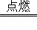Fe₂O₃+8SO₂可知，每个X中含有1个铁原子和2个硫原子，是二硫化亚铁，化学式是FeS₂，该选项说法正确；
B、SO₂中的硫、氧原子的个数比为1：2，不能说元素个数比，因为元素不论个数，该选项说法不正确；
C、反应前氧元素的化合价是0，反应后氧元素的化合价是﹣2，该选项说法正确；
D、Fe₂O₃中铁元素的质量分数为：×100%=70%，该选项说法正确．
故选：B．
点评：
单质中，因为没有元素之间的化合，所以规定单质中元素的化合价为零；
化合物中，元素的化合价代数和为零，这是判断物质的化学式或元素化合价是否正确的依据．
9．
考点：固体溶解度的影响因素；晶体和结晶的概念与现象；溶质的质量分数、溶解性和溶解度的关系．.
专题：溶液、浊液与溶解度．
分析：根据表格可以查出不同温度下各物质的溶解度；根据溶解度随温度变化的特点进行分析解答即可．
解答：
解：A、在40℃时，硝酸钾的溶解度是63.9g，故100g水中最多可溶解KNO₃63.9g，正确；
B、分析图表，KNO₃和NaCl的溶解度曲线在20℃～30℃温度范围内有相同的时候，所以两种物质的溶解度曲线在此范围内相交，错误；
C、在60℃时，KNO₃饱和溶液210g，含有硝酸钾的质量是110g，加入10g水后，溶质质量分数为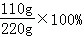=50%，正确；
D、在20℃时KNO₃和NaCl的混合溶液100g，恒温蒸发，由于没有指明所含溶质量的多少，无法判断哪种物质首先达到饱和，先析出的晶体不一定是NaCl，错误；
故选BD．
点评：
本题考查了溶液的相关知识，重点是抓住溶解度的实质进行分析，结合图表所提供的信息即可解决．
10．
考点：反应现象和本质的联系；电解水实验；固体溶解度的影响因素．.
专题：实验操作型．
分析：
A、根据电解水生成的氢气和氧气的体积关系分析判断；
B、根据加热一定量的高锰酸钾固体生成锰酸钾、二氧化锰、氧气，由于有氧气放出，固体质量开始时不断减少，当反应完后质量不再增加为一定值进行解答．
C、铝的表面有氧化铝，与盐酸反应时，当氧化铝与盐酸反应完后，铝与盐酸反应．
D、根据氧化钙与水的反应分析．
解答：
解：A、电解水时生成的氢气和氧气的体积关系是2：1，故A正确；
B、加热一定量的高锰酸钾固体生成锰酸钾、二氧化锰、氧气，由于有氧气放出，固体质量开始时不断减少，所以开始时固体中锰元素的质量分数不断增大，当反应完后质量不再增加为一定值，故B错误．
C、将未打磨过的铝片放入足量的稀盐酸中，铝的表面的氧化铝先与盐酸反应，当氧化铝与盐酸反应完后，铝与盐酸反应．故C正确；
D、20℃时，把少量氧化钙放入饱和氢氧化钙溶液中，氧化钙与水反应生成了氢氧化钙，放出热，溶剂的质量减少，氢氧化钙的溶解度减小，致使溶液中溶质的质量减小．故D错误．
故选AC．
点评：
该题为图象题，这样的题型往往每个选项考查不同的知识点，或化学反应或溶液组成等，多数考查物质（沉淀、气体）质量、质量分数的变化，在解题时对每个选项认真分析，找准考查的知识点，结合对应的知识迁移解答．
二、填空与简答题（本题包括5小题，共18分）。
11．（4分）
考点：二氧化碳的用途；乳化现象与乳化作用；常用盐的用途；常见化肥的种类和作用．.
专题：物质的性质与用途．
分析：
干冰用作人工降雨，明矾净水，洗洁精是厨房中常用的乳化剂，尿素是重要的氮肥，这些生活常识和教材中的基本知识应该牢记．
解答：
解：（1）干冰是二氧化碳的固态形式，可以直接气化并吸收大量的热使水蒸气液化．可用于人工降雨；
（2）厨房中常用的乳化剂是洗洁精，能使水和油脱离；
（3）尿素中含有氮元素，是重要的氮肥；
（4）明矾在水中可以电离出两种金属离子K⁺、AL³⁺．而AL³⁺很容易水解，生成胶状的氢氧化铝，氢氧化铝胶体的吸附能力很强，可以吸附水里悬浮的杂质，并形成沉淀，使水澄清．所以，明矾是一种较好的净水剂．
故答案为：（1）③；（2）②；（3）①；（4）④．
点评：
尿素、洗洁精、干冰、明矾都是教材中常见的物质，对他们的性质、作用有明确的说明，熟记教材中的知识非常重要．
- （4分）
考点：金属锈蚀的条件及其防护；铁的冶炼；元素周期表的特点及其应用；物质发生化学变化时的能量变化；书写化学方程式、文字表达式、电离方程式．.
专题：金属与金属材料．
分析：根据元素周期表中的一格的意义进行分析解答即可；铁在与水和氧气同时接触时易生锈；根据取暖片使用中有热能产生进行分析；一氧化碳能与四氧化三铁反应生成铁和二氧化碳，据此解答．
解答：
解：（1）据图可以看出，铁的原子序数为26，故填：26；
（2）铁在与水和氧气同时接触时易生锈，故填：水和氧气；
（3）“取暖片”中发热剂主要成分有铁粉、活性炭、氯化钠、水等，使用过程中，铁在与水和氧气接触且在氯化钠的作用下，反应放出热量，是化学能转化为热能，故填：化学；
（4）一氧化碳能与四氧化三铁反应生成铁和二氧化碳，故填：Fe₃O₄+4CO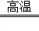3Fe+4CO₂．
点评：
本题考查了金属锈蚀的条件以及有关化学方程式的书写，完成此题，可以依据已有的知识进行．
13．（4分）
考点：微粒观点及模型图的应用；酸碱指示剂及其性质；利用分子与原子的性质分析和解决问题．.
专题：化学反应模拟图型．
分析：根据反应的微观过程模拟图可知，反应物为氯气和水，生成物为氯化氢、次氯酸，化学式为：A为Cl₂，B为H₂O，C为HCl，D为HClO．
（1）由于分子是不断运动的，所以当A物质泄漏时，可闻到刺激性气味；
（2）化学反应中，原子是没有发生变化的微粒；
（3）HCl的水溶液显酸性；
（4）利用次氯酸的强氧化性进行杀菌消毒．
解答：
解：
（1）由于分子是不断运动的，所以当A物质泄漏时，可闻到刺激性气味；故填：不断运动的；
（2）化学反应中，原子是没有发生变化的微粒；所以该反应中，没有发生变化的微粒是：Cl、H、O；
（3）C为HCl，HCl的水溶液显酸性，所以C物质的水溶液能使紫色石蕊试液变成红色；
（4）D为HClO，可以利用次氯酸的强氧化性进行杀菌消毒，所以D物质杀菌消毒的化学原理是：2HClO═2HCl+O₂↑．
故答案为：
（1）不断运动的；
（2）Cl、H、O；
（3）红；
（4）2HClO═2HCl+O₂↑．
点评：
学会利用微粒观点及模型图的应用；根据题目中的信息正确书写化学方程式．
14．（3分）
考点：有机物与无机物的区别；书写化学方程式、文字表达式、电离方程式；氢气的用途和氢能的优缺点．.
专题：化学与能源．
分析：
根据已有的知识进行分析，乙醇属于有机物，甲烷完全燃烧生成二氧化碳和水；氢能目前的生产成本和储存运输技术达不到．
解答：
解：（1）乙醇属于有机物，故填：有机物；
（2）甲烷完全燃烧生成二氧化碳和水，故填：CH₄+2O₂CO₂+2H₂O；
（3）氢能目前的生产成本太高，储存运输困难，故填：
点评：
本题考查了化学与能源的知识，完成此题，可以依据已有的知识进行．
15．（3分）
考点：碳的化学性质；反应类型的判定．.
专题：碳单质与含碳化合物的性质与用途．
分析：
（1）把红热的木炭由瓶口向下缓慢插入可以使木炭与氧气充分反应；
（2）根据反应物的种类和数量以及生成物的种类和数量来进行分析解答；
（3）由于反应前后容器内气体压强不变，根据在相同温度和相同体积的条件下，气体压强（P）与气体分子数目（n）成正比关系（P=kn），可判断反应前后气体的分子数目没改变；根据碳在氧气中充分燃烧与不充分燃烧的规律，此时碳应充分燃烧全部生成二氧化碳，其中氧气足量或过量；根据碳在氧气中完全燃烧的化学方程式，由反应中碳与所消耗氧气的质量关系，判断密闭容器中ag碳和bg氧气的关系．
解答：
解：（1）将烧红的木碳伸入集气瓶中时，应缓慢伸入，可以使木炭与氧气充分反应，效果更好．故填：缓慢；
（2）由化学方程式可知，反应物是两种，生成物是一种，属于基本反应类型中的化合反应；故填：化合；
（3）根据题意，反应前后分子数目不变，由C+O₂CO₂与2C+O₂2CO，可判断碳在氧气中充分燃烧生成二氧化碳，
假设ag碳和bg氧气恰好完全反应，则
C+O₂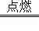CO₂
12 32
ag bg
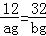
a=
若容器中氧气有剩余，反应前后分子数目也不变，反应前后压强也相同，因此，容器中碳的质量a≤．故填：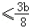．
点评：
根据碳在氧气中完全燃烧与不完全燃烧前后气体的分子个数关系，判断该题中所发生反应为完全燃烧生成二氧化碳，是解决问题的关键．
三、实验与探究题（本题包括3小题,共16分）。
16．（4分）
考点：常用气体的发生装置和收集装置与选取方法；实验室制取氧气的反应原理；制取氧气的操作步骤和注意点；二氧化碳的实验室制法；书写化学方程式、文字表达式、电离方程式．.
专题：常见气体的实验室制法、检验、干燥与净化．
分析：
（1）依据实验室常用仪器的认识解决此题．
（2）用B装置为固液常温型，适用于过氧化氢分解制取氧气；
（3）据二氧化碳的密度比空气大，故可用向上排空气法收集；
（4）据实验室制取氧气的注意事项．
解答：
解：（1）依据实验室常用仪器的认识解决此题．答案为：铁架台；
（2）用B装置为固液常温型，适用于过氧化氢分解制取氧气，反应的化学方程式为：2H₂O₂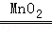2H₂O+O₂↑；
（3）据二氧化碳的密度比空气大，故可用向上排空气法收集；
（4）据实验室制取氧气的注意事项，实验结束时，应先将导管移出水面，以防水槽中的水倒吸炸裂试管．
故答案为：（1）铁架台；（2）2H₂O₂2H₂O+O₂↑；（3）二氧化碳的密度比空气大；（4）a．
点评：
本题主要考查初中化学常用气体的发生、收集装置及选用方法的有关知识，重在考查学生的基础知识和基本实验技能．
17．（6分）
考点：氯化钠与粗盐提纯；过滤的原理、方法及其应用；盐的化学性质．.
专题：常见的盐 化学肥料．
分析：
本题属于流程图型除杂质题，还包含了混合物分离中常用的方法，如过滤、蒸发等．一般的除杂质题必须同时满足两个条件：①加入的试剂只能与杂质反应，不能与原物质反应②反应时不能加入新的杂质．在本题中，加入的氢氧化钠溶液会与杂质氯化镁反应生成白色沉淀氢氧化镁．固体与液体分离要用过滤，要得到可溶性固体需要蒸发．由于加入的氢氧化钠溶液是过量的，因此又加入了新的杂质．我们自己设计实验方案时，要用适量的稀盐酸溶液．
解答：
解：
（1）根据流程图可知：步骤①为溶解，其中玻璃棒搅拌的作用是加速溶解；
（2）步骤②、③是固体与液体分离，因此为过滤；
（3）步骤③中，加入过量氢氧化钠溶液的目的是：使镁离子充分与氢氧根反应生成氢氧化镁沉淀，从而充分除掉杂质氯化镁；
（4）方案步骤③不合理的理由是：加入的氢氧化钠溶液是过量的，则加入了新的杂质．故在除去了氯化钠样品中氯化镁的同时，又引进了氢氧化钠这一新的杂质．
故答案为：
（1）加速溶解；
（2）过滤；
（3）充分除掉杂质氯化镁；
（4）由于加入的氢氧化钠溶液是过量的，因此又加入了新的杂质．
点评：
本考点属于物质的分离和提纯，还考查了混合物的分离方法，是中考的重点也是一个难点．本题利用流程图中的现象和实验方案的设计，考查同学们的判断能力，同学们只要认真分析，根据条件综合把握，问题就会迎刃而解．本考点主要出现在实验题中．
18．（6分）
考点：碱的化学性质；常见碱的特性和用途；盐的化学性质；书写化学方程式、文字表达式、电离方程式．.
专题：常见的碱 碱的通性．
分析：（1）氢氧化钠俗称火碱、烧碱、苛性钠；
（2）氢氧化钠和二氧化碳反应生成碳酸钠和水，二氧化碳被消耗后，会导致烧瓶中的压强减小；
（3）二氧化碳和氢氧化钠反应时，如果氢氧化钠过量，则溶质是氢氧化钠和碳酸钠；
如果二氧化碳过量，但是不能完全消耗生成的碳酸钠，则溶质是碳酸钠和碳酸氢钠；
如果氢氧化钠和二氧化碳恰好完全反应，则溶质是碳酸钠；
如果二氧化碳过量，并且把碳酸钠完全消耗，则溶质是碳酸氢钠；
（4）根据提供的信息可以判断利用NaOH溶液和CO₂气体为原料获得Na₂CO₃溶液的方法．
解答：
解：（1）氢氧化钠俗称火碱、烧碱、苛性钠．
故填：火碱、烧碱、苛性钠．
（2）若A与C连接，将分液漏斗中部分NaOH溶液注入烧瓶中，然后关闭活塞并打开止水夹，由于二氧化碳被消耗后，会导致烧瓶中的压强减小，空气会进入烧瓶，能够观察到B导管口产生气泡；
CO₂与NaOH溶液反应的化学方程式是：2NaOH+CO₂═Na₂CO₃+H₂O．
故填：B导管口产生气泡；2NaOH+CO₂═Na₂CO₃+H₂O．
（3）二氧化碳和氢氧化钠反应时，如果氢氧化钠过量，则溶质是氢氧化钠和碳酸钠；
如果二氧化碳过量，但是不能完全消耗生成的碳酸钠，则溶质是碳酸钠和碳酸氢钠；
如果氢氧化钠和二氧化碳恰好完全反应，则溶质是碳酸钠；
如果二氧化碳过量，并且把碳酸钠完全消耗，则溶质是碳酸氢钠．
故填：Na₂CO₃、NaHCO₃；Na₂CO₃．
（4）以100mL未知浓度的NaOH溶液和CO₂气体为原料获得Na₂CO₃溶液的方法是：先向100mL氢氧化钠溶液中通入过量的二氧化碳，再取100mL相同浓度的氢氧化钠溶液和生成的碳酸氢钠溶液混合．
故填：先向100mL氢氧化钠溶液中通入过量的二氧化碳，再取100mL相同浓度的氢氧化钠溶液和生成的碳酸氢钠溶液混合．
点评：
合理设计实验，科学地进行实验、分析实验，是得出正确实验结论的前提，因此要学会设计实验、进行实验、分析实验，为学好化学知识奠定基础．
四、计算题（本题包括1小题，共6分）。
19．（6分）
考点：根据化学反应方程式的计算．.
专题：有关化学方程式的计算．
分析：碳酸钙受热分解生成氧化钙和二氧化碳，反应前后的质量差即为反应生成二氧化碳的质量；
根据二氧化碳的质量可以计算碳酸钙的质量，进一步可以计算石灰石样品中碳酸钙的质量分数．
解答：
解：（1）生成二氧化碳质量为：12.5g﹣8.1g=4.4g，
故填：4.4．
（2）设碳酸钙的质量为x，
CaCO₃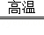CaO+CO₂↑，
100 44
x 4.4g
=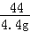，
x=10g，
石灰石样品中碳酸钙的质量分数为：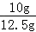×100%=80%，
答：石灰石样品中碳酸钙的质量分数为80%．
点评：
本题主要考查学生运用假设法和化学方程式进行计算和推断的能力，计算时要注意规范性和准确性．

